2012-2013学年度祁县中学高三年级10月考地理试题
一、选择题：（每题只有一个正确选项，请讲正确答案填写在机读卡上。每题2分，共60分。）
下图中a、b、c为等压线，箭头表示P地风向。d、e线为等温线，g、f线为等高线。读图回答1～3题。
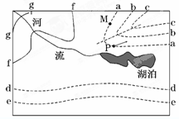
1.根据图中信息可以判定
A．e<d B．P<M C．a<b< c D． f<g

2.图示时刻，M、P两地气温特征叙述正确的是
A．气温M地低于P地，气温日较差M地高于P地
B．气温M地低于P地，气温日较差M地低于P地
C．气温M地高于P地，气温日较差P地小于M地
D．气温M地高于P地，气温日较差M地低于P地
3.导致等温线d、e呈现东西延伸的主导因素是
A．人类活动 B．海陆位置 C．地形（盆地） D．纬度因素
河流的河道曲折，水流不畅，常于夏、秋季节暴雨后泛滥成灾，使附近居民饱受水患之苦。为此，当地政府对其进行整治——裁弯取直，以期减少水患。a图为该河流整治前、后河道示意图。据此回答4～5题。
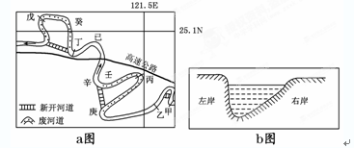
4．b图的河流横剖面最可能出现在a图中的
A．甲、丁处 B．乙、丙处 C．丙、戊处 D．乙、丁处
5．河道裁弯取直后，能解决大部分河道的水患问题，但也可能出现新的水患威胁，它们是
A．己、辛处 B．庚、癸处 C．辛、癸处 D．己、庚处
读“不同地点昼长随季节变化统计曲线图”(下图)，回答6～8题。
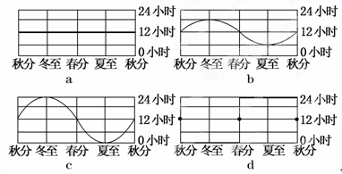
6．图中a、b、c、d四地，位于南极圈的是
A．a B．d C．c D．b

7．图中a、b、c、d四地，自转线速度由快到慢依次是
A．a、b、c、d B．a、c、b、d
C．d、c、b、a D．c、d、a、b
8．当c地昼最长时
A．地球运行到远日点附近 B．合肥昼长夜短
C．北京正午太阳高度达一年中的最大值 D．北极出现极夜现象
9．甲地(40°N,45°E)3月21日6时整正好日出。此时一艘轮船航行于太平洋上。经过10分钟后，该轮船越过了日界线，这时轮船所在地的区时可能是
A．3月21日14时50分 B．3月22日15时10分
C．3月20日15时10分 D．3月22日14时50分
下图是亚洲东部某区域等压线图(单位：百帕)，读图回答第10题。
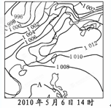
10．左图中A处等压线的数值可能为
A．1 006或1 008 B． 1 004或1 006
C．1 008或1 010 D．1 004或1 008
读地貌景观图，回答11～12题。
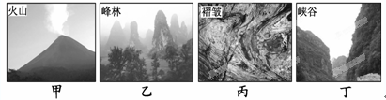
11．主要受内力作用而形成的地貌景观是
A．甲和乙 B．乙和丙 C．甲和丙 D．丙和丁

12．地貌景观甲和丁的成因差异是
A．前者为风力堆积作用而成，后者为风力侵蚀作用而成

B．前者为流水堆积作用而成，后者为流水侵蚀作用而成
C．前者为外力堆积作用形成，后者为流水侵蚀作用形成

D．前者为内力作用形成，后者为外力作用形成
某地理学习小组为了深入理解各种气候类型的分布与成因，做了各种模拟演示。下图为某理想区域分布图，结合所学知识完成13～14题。
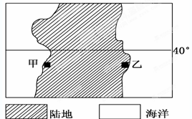
13．在模拟演示中，当黄赤交角变为0°时，如果甲地气候类型在地球上无法再找到，试分析甲地所在的半球及气候类型
A．南半球、地中海气候 B．南半球、温带海洋性气候
C．北半球、地中海气候 D．北半球、温带海洋性气候
14．研究表明，甲、乙两地虽然纬度相当，但气候特征差异很大，造成其差异的主要因素是
A． 大气环流 B．下垫面 C．地形 D．人类活动
读气压和风向分布图，回答15～16题。
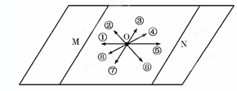

15．若此图表示南半球，P_{M}＞P_{N}，则O点风向为
A．② ⑧ B．③ ④ C．⑥ ⑦ D． ⑦ ⑧

16．若M,N为高空等压线，则O点风向为
A．③ ⑦ B．②③ C．③ ⑥ D．⑦ ⑧
下图中的虚线为南半球中纬地区等压线分布图。完成17～18题。
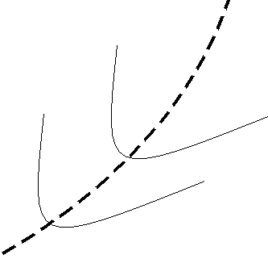
17．如果槽线东北端的气压低于西南端，则槽线西北和东南的风向分别为
A．西北、东南 B．西南、东南 C．东北、东南 D．东北、西南

18．如果图示东北端的气压高于西南端，该地最可能出现
A．晴朗天气 B．扬沙或者沙尘暴天气
C．干热风(焚风)天气 D．暴雨和冰雹天气
读图，回答19～20题。
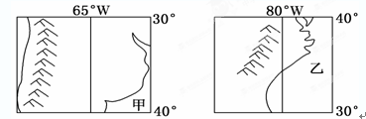
19．有关图中甲乙海域洋流的叙述，正确的是
①都位于大西洋上 ②甲处于北半球，乙处于南半球
③对沿岸气候都有增温增湿作用 ④位于中高纬海域
A．② ④ B．① ③ C．③ ④ D．① ②

20．与乙洋流有关的地理现象是
①纽芬兰渔场的形成 ②美国西海岸降水丰富
③与同纬度的大洋东部相比水温高 ④北非沙漠直逼西海岸
A．③ ④ B．① ②
C．② ④ D．① ③
21．以下有关水循环的正确说法是
A．海陆间水循环无法使陆地水得到补充和更新
B．水循环把地球上四大圈层有机地联系起来
C．水循环使地表形态更加崎岖不平
D．目前，人类对水循环施加影响的环节只有降水环节
读非洲某区域图，回答22题。
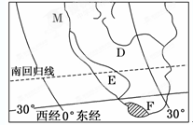
22．E处为沙漠，它沿非洲西南大西洋海岸延伸2 100千米，该沙漠最宽处达160千米，而最窄处只有10千米，其沿海岸线延伸受到
A．北大西洋暖流影响 B．西澳大利亚寒流影响
C．几内亚湾暖流影响 D．本格拉寒流影响
23． 下图为某地区地层分布图，图中线段为等高线，关于该地区地质构造说法正确的是
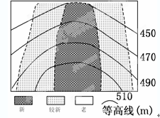
A．向斜成山 B．向斜成谷 C．背斜成山 D．背斜成谷
下图为陆地环境主要构成要素的相互关联图，读图完成24～25题。
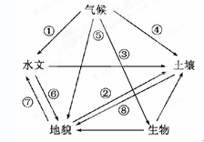

24．形成长白山和武夷山植被类型差异的主导因素的箭头是
A．① B．② C．③ D．④

25．能表示黄土高原千沟万壑特征形成的箭头是
A．⑤ B．⑥ C．⑦ D．⑧

26.下列关于太阳系八大行星的说法正确的是
①与地球相邻的是火星和木星 ②与地球相邻的都是类地行星 ③八大行星绕日公转的方向和周期都相同 ④木星、土星是巨行星且轨道相邻
A．① ② B．② ④ C．① ③ D．③ ④
下图示意长江上游地区雪线高度的经向和纬向变化趋势。完成27～28题。
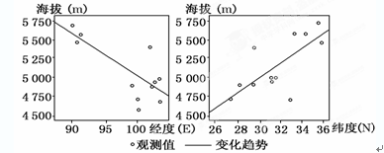
27．该地区雪线高度变化的趋势是
A．自北向南增高 B．自西向东增高
C．自东北向西南增高 D．自东南向西北增高
28．影响该地区雪线高度变化趋势的主要因素是
A．海拔 B．降水 C．热量 D．坡向
第十六届亚运会于2010年11月12日在中国广州举行，据此回答29～30题。

29．下图中符合广州气候特点的是
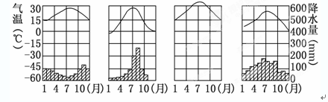
A B C D

30．广州亚运会选择在11月份举办，从气象的角度看，主要是因为
A．广州11月份秋高气爽，气候宜人
B．广州11月份降水较多，气候湿润
C．广州11月份严寒干燥，雷雨天气少
D．广州11月份温和多雨，气候宜人

二、综合题。（共40分）
31.下图为世界气候类型的分布图（局部），结合所学的知识，完成下列各题。（共22分）
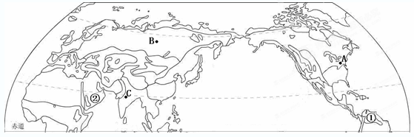
- 写出图中数字所在地区代表的气候类型名称和成因。（8分）
数字 | 气候类型 | 成因
①
②
（2）图中适当位置，用带箭头的线条标出日本暖流、北太平洋暖流、加利福尼亚寒流、北赤道暖流的流向。（8分）

（3）写出图中字母所在地点自然带的名称。（6分）
A 带，B 带，C 带。
32．图中甲为某地区简图，乙为甲图中B地气候资料图。结合所学的知识，回答下列问题。（共18分）
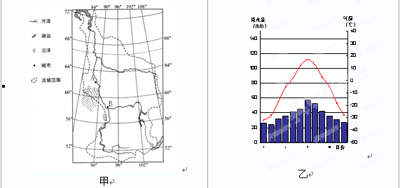图
（1）图中A点位于B点 方向，A地和B地的距离大约为 千米。（4分）
（2）从汛期、冰期、含沙量、水量方面分析A河流的水文特征。（8分）

（3）判断该地区地势分布特点并说明理由（6分）

2012-2013学年度祁县中学高三年级11月考地理试题答案
